Бріфінги матчу «Чемпіонат України з практичної стрільби з карабіну»
Кількість вправ: 10
Загальна кількість залікових пострілів 166
Рубіж | Тип вправи | дистанція | Паперові мішені | металеві | Кількість постр | Кількість очок | % матчу
1 (1впр) | коротка | До 300м | 3 | 4 | 10 | 50 | 6.02
1 (2впр) | довга | До 300м | 10 | 6 | 26 | 130 | 15.66
2 (3впр) | коротка | До 80м | 3 | 4 | 10 | 50 | 6.02
2 (4впр) | середня | До 80м | 7 | 6 | 20 | 100 | 12.04
3 (5впр) | коротка | До 100м | 4 | 2 | 10 | 50 | 6.02
3 (6впр) | довга | До 100м | 14 | 2 | 30 | 150 | 18.07
4 (7впр) | коротка | До 100м | 4 | 2 | 10 | 50 | 6.02
4 (8впр) | середня | До 100м | 7 | 6 | 20 | 100 | 12.04
5 (9впр) | коротка | До 100м | 4 | 2 | 10 | 50 | 6.02
5 (10впр) | середня | До 100м | 6 | 8 | 20 | 100 | 12.04
 |  | разом | 62 | 42 | 166 | 830 | 100

Вправа №1
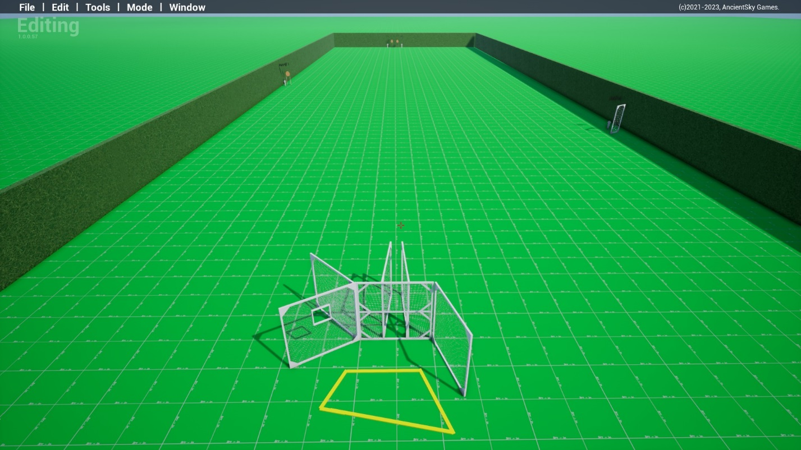
тип вправи: коротка
кількість залікових пострілів : 10
3 паперових мішеней 2 поппера та 2 мініпоппера
Відстань до 300м
Положення зброї : зарядженно(1 положення)
Стартове положення: стрілець стоїть в любому місці в межах штрафних ліній
Умови виконання вправи: за сигналом таймеру уразити всі мішені не виходячи за межі штрафними ліній
Картон має бути вражен мін 2 заліковими пострілами металл повинен впасти
кути безпеки горизонтальні 90\90\ вертикальний .90 коли палець не на спуску або не вище захисних валів

Вправа№2
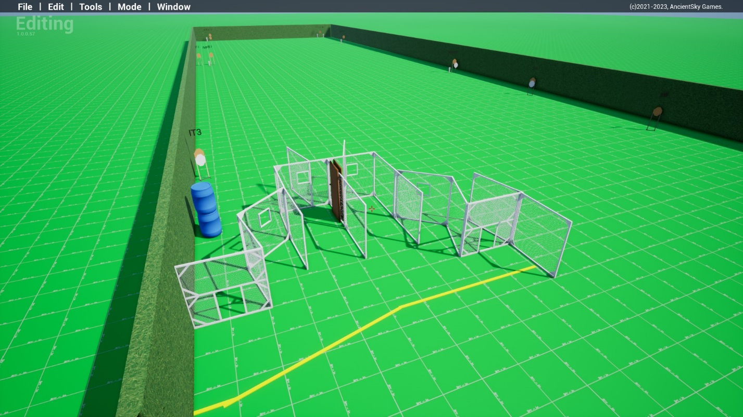
тип вправи: довга
кількість залікових пострілів : 26
10 паперових мішеней ,4 поппери 2 мініпоппери декілька штрафних мішеней
Відстань до 300м
Положення зброї : зарядженно(1 положення)
Стартове положення: : стрілець стоїть в межах штрафних ліній в любому місці
Умови виконання вправи: за сигналом таймеру уразити всі мішені не виходячи за межі штрафних ліній.
Картон має бути вражен мін 2 заліковими пострілами металл повинен впасти
кути безпеки горизонтальні 90\90\ вертикальний .90 коли палець не на спуску або не вище захисних валів

Вправа №9

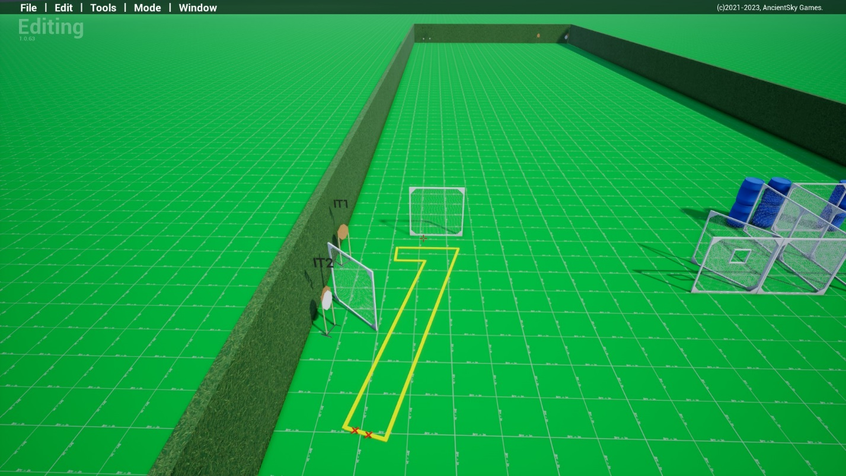
тип вправи: коротка
кількість залікових пострілів : 10
4 паперова мішеней 2 тарілки розміром 150х250мм
Відстань до 100м
Положення зброї : зарядженно(1 положення) ствол паралельно бокових валів
Стартове положення: : стрілець стоїть торкаючись ногами міток.
Умови виконання вправи: за сигналом таймеру уразити всі мішені не виходячи за межі штрафних ліній.
Картон має бути вражен мін 2 заліковими пострілами
кути безпеки горизонтальні 90\90\ вертикальний .90 коли палець не на спуску або не вище захисних валів

Вправа №10
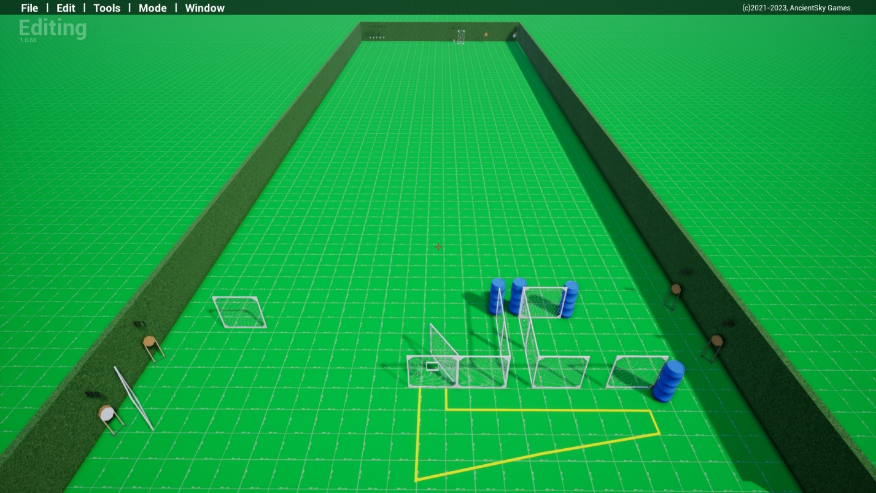

тип вправи: середня
кількість залікових пострілів : 20
6 паперових мішеней, 1 мініпоппер N1 активуючий рухому мішень T1 ( чебурашка) , 7 тарілок та декілька штрафних мішеней
Відстань до 100м
Положення зброї : магазин приєднанно патронник пустий(2 положення) ствол паралельно бокових валів, слабка рука утримує карабін за цівку.
Стартове положення: стрілець стоїть будь де в межах штрафних ліній . Умови виконання вправи: за сигналом таймеру уразити всі мішені не виходячи за межі штрафних ліній.
Картон має бути вражен мін 2 заліковими пострілами метал повинен впасти
кути безпеки горизонтальні 90\90\ вертикальний .90 коли палець не на спуску або не вище захисних валів

Вправа №5
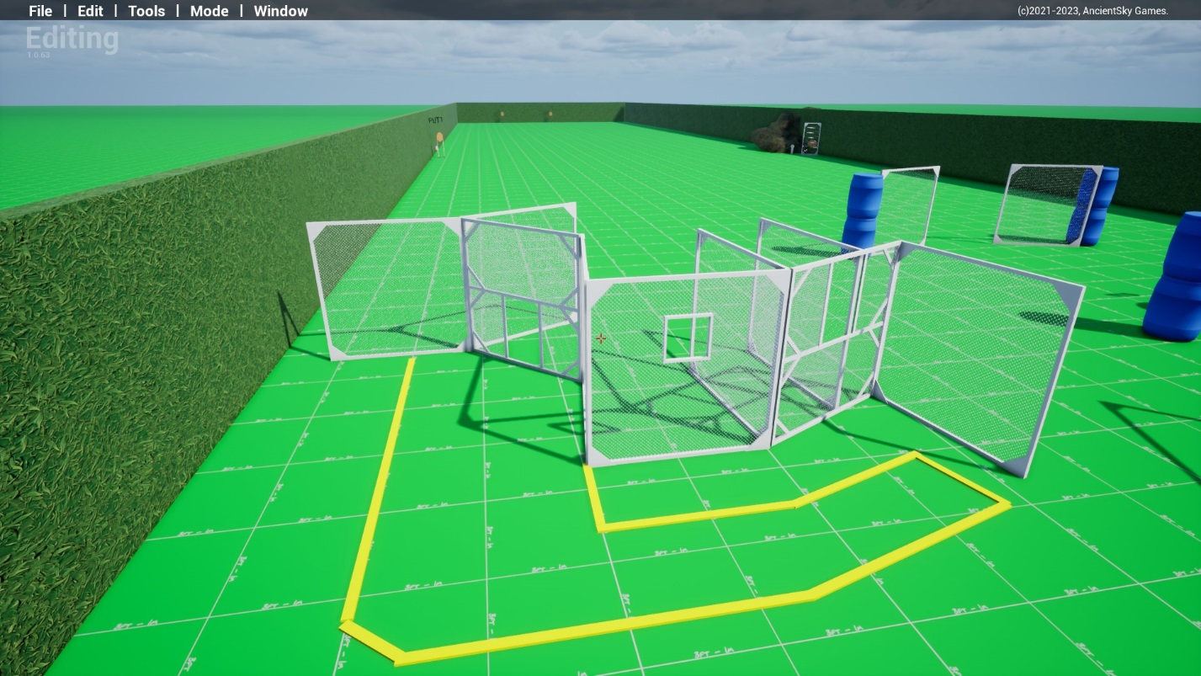
тип вправи: коротка
кількість залікових пострілів : 10
4 паперових мішеней та 1 мініпоппер Н1 який активує рухому мішень Т1 та 1 тарілка розміром 150х250мм
Відстань до 100м
Положення зброї : зарядженно(1 положення)
Стартове положення: стрілець стоїть будь де в межах штрафних ліній
Умови виконання вправи: за сигналом таймеру уразити всі мішені не виходячи за межі штрафних ліній.
Металл для заліку повинен впасти папір має бути уражен мін 2 пострілами
кути безпеки горизонтальні 90\90\ вертикальний .90 коли палець не на спуску або не вище захисних валів

Вправа №6

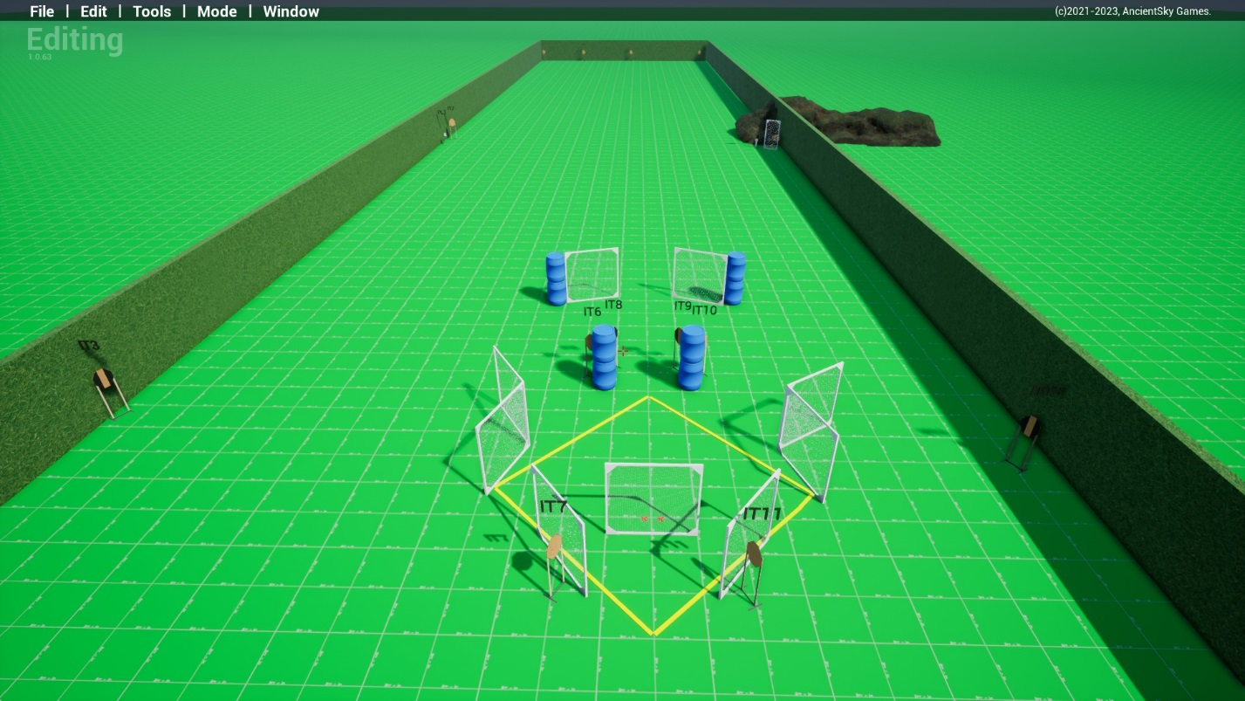

тип вправи: довга
кількість залікових пострілів : 30
14 паперові мішені 1 тарілка розміром 150х250мм 1 мініпоппер Н1 активуючий рухому мішень Т1
Відстань до 100м
Положення зброї : заряджено, (1 положення) ствол паралельно бокових валів
Стартове положення: стрілець стоїть торкаючись п»ятками міток
Умови виконання вправи: за сигналом таймеру уразити всі мішені не виходячи за межі штрафних ліній
металл повинен впасти для заліку папер повинно вразити мін 2 пострілами для заліку
кути безпеки горизонтальні 90\90\ вертикальний .90 коли палець не на спуску або не вище захисних валів

Вправа 7
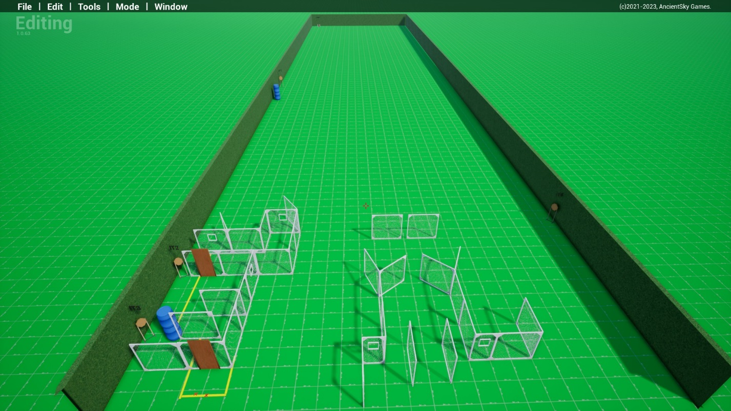
Тип вправи : коротка
кількість залікових пострілів : 10
4 паперові мішені 2 мініпоппера та один штрафний мініпоппер, декілька штрафних мішеней
Відстань до 100м
Положення зброї : заряджено (1 положення)
Стартове положення: стрілець стоїть торкаючись п»ятами міток
Умови виконання вправи: за сигналом таймеру уразити всі мішені не виходячи за межі штрафних ліній
металл повинен впасти для заліку папір має бути вражений мін 2 пострілами

кути безпеки горизонтальні 90\90\ вертикальний .90 коли палець не на спуску або не вище захисних валів

Вправа 8
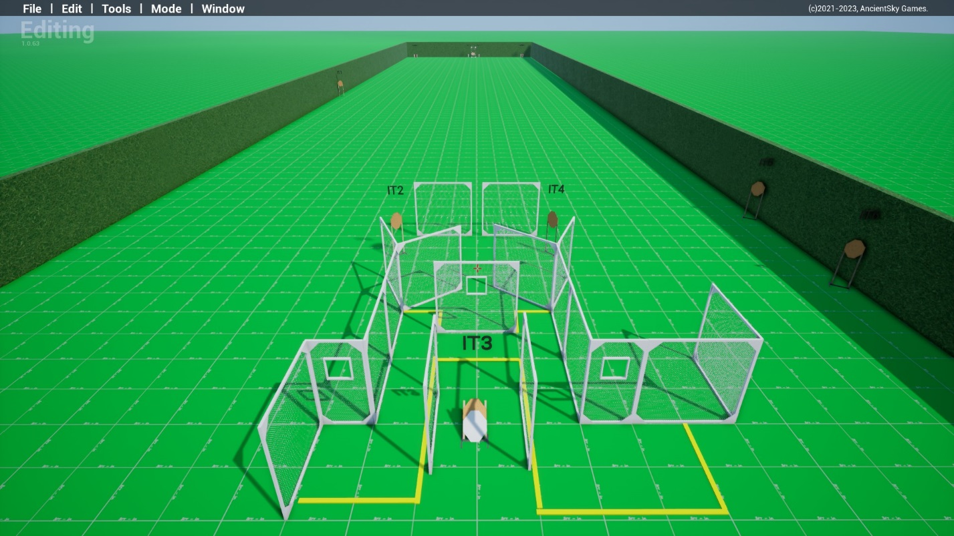
тип вправи: середня
кількість залікових пострілів : 20
7 паперових мішеней та 6 мініпоппера один з котрих Н1 активуює рухоміу мішень Т1, декілька штрафних мінпоппера та якась кількість штрафних мішеней
Відстань до 100м
Положення зброї : зарядженно(1 положення) ствол паралельно бокових валів
Стартове положення: стрілець стоїть будь де в межах штрафних ліній
Умови виконання вправи: за сигналом таймеру уразити всі мішені не виходячи за межі штрафних ліній.
Металл для заліку повинен впасти папір має бути уражен мін 2 заліковими пострілами
кути безпеки горизонтальні 90\90\ вертикальний .90 коли палець не на спуску або не вище захисних валів

Вправа 3

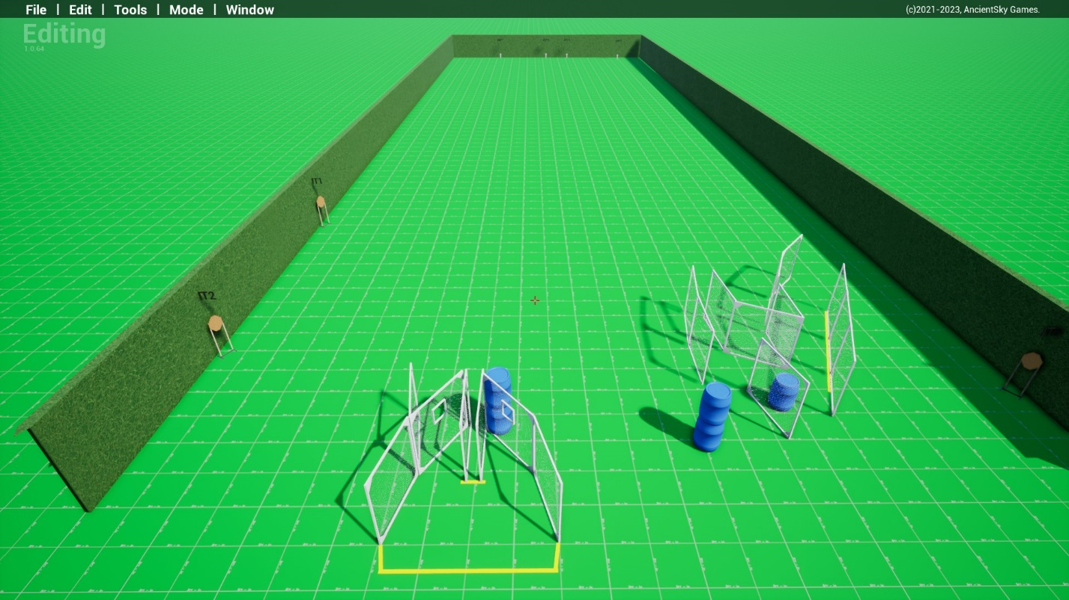
тип вправи: коротка
кількість залікових пострілів : 10
3 паперових мішеней та 4 мініпоппера та якась кількість штрафних мішеней
Відстань до 80м
Положення зброї : розрядженно(3 положення) ствол паралельно бокових валів
Стартове положення: : стрілець стоїть торкаючись носками міток,утримуючи карабін 2 руками, слабка рука тримає за цівку
Умови виконання вправи: за сигналом таймеру уразити всі мішені не виходячи за межі штрафних ліній.
Металл для заліку повинен впасти папір має бути уражен мін 2 заліковими пострілами
кути безпеки горизонтальні 90\90\ вертикальний .90 коли палець не на спуску або не вище захисних валів

Вправа 4

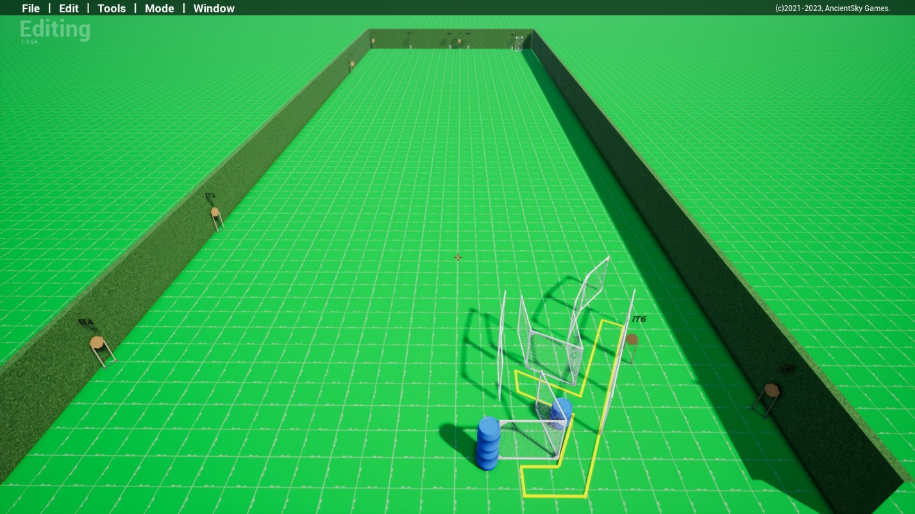

Тип вправи : середня
кількість залікових пострілів : 20
7 паперових мішеней 4 мініпоппера один з котрих N1 активує рухому мішень T1 ( чебурашка) , 2 тарілки та декілька штрафних мішеней
Відстань до 80м
Положення зброї : заряджено (1 положення)
Стартове положення: стрілець стоїть будь де в межах штрафних ліній,утримуючи карабін 2 руками, слабка рука тримає за цівку.
Умови виконання вправи: за сигналом таймеру уразити всі мішені не виходячи за межі штрафних ліній
папір має бути вражений мін 2 пострілами металл повинен впасти для заліку
кути безпеки горизонтальні 90\90\ вертикальний .90 коли палець не на спуску або не вище захисних валів

